1. При помощи функции make_blobs() из модуля sklearn.datasets (см. пример ниже) сгенерировать исходные данные для задачи классификации:
- матрицу признаков, содержащую по два признака для 500 примеров;
- массив целевых меток, представляющий два класса.
Построить график, отображающий распределение классов в пространстве признаков.
Вывести на печать:
- размерности массивов признаков и целевых меток;
- массив уникальных меток классов.
Код:
import numpy as np
import matplotlib.pyplot as plt
from sklearn.metrics import accuracy_score
from sklearn.datasets import make_blobs

X,y = make_blobs(500,2, centers=2,random_state=3,cluster_std=2.8)

print("Размерность массива признаков:",X.shape,
"\nРазмерность массива целевых меток:",y.shape)
print("Массив уникальных меток классов:",np.unique(y))

colors = ('red', 'blue')
markers = ('s', 'x')
for i in range(y.shape[0]):
plt.scatter(X[i, 0], X[i, 1], color=colors[y[i]], marker=markers[y[i]])
plt.xlabel('Признак 1')
plt.ylabel('Признак 2')
plt.show()

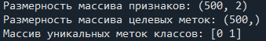
Рисунок 1 – Вывод терминала для задания 1
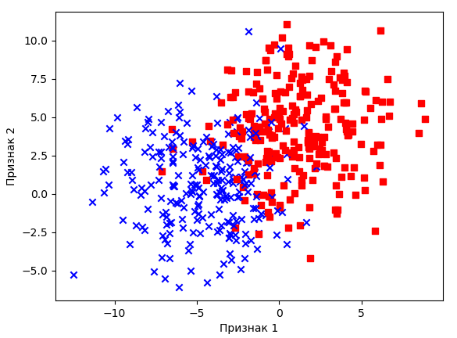
Рисунок 2 – График распределения классов в пространстве признаков
2. Выполнить разделение набора данных на тренировочный и тестовый наборы. Вывести на печать размерности полученных массивов.
Код:
import numpy as np
import matplotlib.pyplot as plt
from sklearn.metrics import accuracy_score
from sklearn.model_selection import train_test_split

X_train, X_test, y_train, y_test = train_test_split(X, y, test_size=0.3, random_state=0, stratify=y)

print("\nРазмерность тренеровочного массива признаков:",X_train.shape,
"\nРазмерность тренеровочного массива целевых меток:",y_train.shape,
"\nРазмероность тестового массива признаков", X_test.shape,
"\nРазмероность тестового массива меток", y_test.shape)

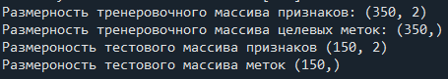
Рисунок 3 – Вывод терминала для задания 2
3. Выполнить масштабирование признаков.
Код:
from sklearn.preprocessing import StandardScaler

sc = StandardScaler()

sc.fit(X_train)

X_train_std = sc.transform(X_train)
X_test_std = sc.transform(X_test)

4. Решить задачу классификации с использованием:
- персептронной модели;
- модели логистической регрессии;
- метода опорных векторов.
Код:
print("\n -------------ПЕРСЕПТРОН-------------")

from sklearn.linear_model import Perceptron

ppn = Perceptron(max_iter = 30,tol=0.001,eta0=0.1,random_state=0)
ppn.fit(X_train_std, y_train)

y_pred_ppn = ppn.predict(X_test_std)

print("\n -------------ЛОГИСТИЧЕСКАЯ РЕГРЕССИЯ-------------")

from sklearn.linear_model import LogisticRegression

lr = LogisticRegression(C=1000)
lr.fit(X_train_std, y_train)

y_pred_lr = lr.predict(X_test_std)

print("\n -------------ОПОРНЫЕ ВЕКТОРА-------------")

from sklearn.svm import SVC

svm = SVC(kernel='linear', C=1.0, random_state=0 )
svm.fit(X_train_std, y_train)

y_pred_svm = svm.predict(X_test_std)

5. Проверить работу классификатора на тестовых данных. Определить и вывести на печать:
- число неверно классифицированных образов;
- средние количества ошибочных классификаций на тренировочных и тестовых данных;
- "верность" классификации;
- вероятности принадлежности к различным классам образцов № 10, 20, 100 тестовой выборки (только для модели логистической регрессии).
Код:
print("\n -------------ПЕРСЕПТРОН-------------")
print('\nЧисло ошибочно классифицированных образов: ', str((y_test != y_pred_ppn).sum()))

print("\nсреднее количество ошибочных классификаций на тренировочных данных:","{:.4f}".format(np.mean(y_train != ppn.predict(X_train_std))))
print("\nсреднее количество ошибочных классификаций на тестовых данных:", "{:.4f}".format(np.mean(y_test != y_pred_ppn)))

print('\nВерность: %.2f' % accuracy_score(y_test, y_pred_ppn))

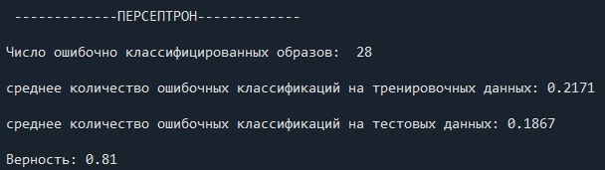
Рисунок 4 – Вывод терминала для персептрона
Код:
print("\n -------------ЛОГИСТИЧЕСКАЯ РЕГРЕССИЯ-------------")
print('\nЧисло ошибочно классифицированных образов: ', str((y_test != y_pred_lr).sum()))

print("\nсреднее количество ошибочных классификаций на тренировочных данных:","{:.4f}".format(np.mean(y_train != ppn.predict(X_train_std))))
print("\nсреднее количество ошибочных классификаций на тестовых данных:", "{:.4f}".format(np.mean(y_test != y_pred_lr)))

print('\nВерность: %.2f' % accuracy_score(y_test, y_pred_lr))

print('\n P№10 = ',X_test_std[10, :], lr.predict_proba(X_test_std[10, :].reshape(1, -1)))
print('\n P№20 = ', X_test_std[20, :], lr.predict_proba(X_test_std[20, :].reshape(1, -1)))
print('\n P№100 = ', X_test_std[10, :], lr.predict_proba(X_test_std[100, :].reshape(1, -1)))

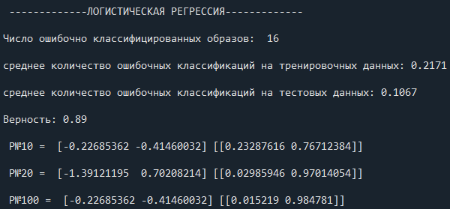
Рисунок 5 – Вывод терминала для логической регрессии
Код:
print("\n -------------ОПОРНЫЕ ВЕКТОРА-------------")
print('\nЧисло ошибочно классифицированных образов: ', str((y_test != y_pred_svm).sum()))
print("\nсреднее количество ошибочных классификаций на тренировочных данных:","{:.4f}".format(np.mean(y_train != svm.predict(X_train_std))))
print("\nсреднее количество ошибочных классификаций на тестовых данных:", "{:.4f}".format(np.mean(y_test != y_pred_svm)))
print('\nВерность: %.2f' % accuracy_score(y_test, y_pred_svm))

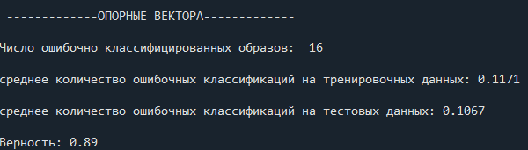
Рисунок 6 – Вывод терминала для опорных векторов
6. Построить график области решений при помощи функции plot_decision_regions из модуля Useful_Functions.
Код:
from Useful_Functions import plot_decision_regions

X_combined_std = np.vstack((X_train_std, X_test_std))
y_combined = np.hstack((y_train, y_test))
plt.figure(figsize=(12, 8))

# График для персептрона
plot_decision_regions(X=X_combined_std, y=y_combined, classifier=ppn, test_idx=range(350, 500))
plt.title('PPN', loc='center')
plt.xlabel('Признак 1')
plt.ylabel('Признак 2')
plt.legend(loc='upper left')
plt.show()

# График для логичстической регрессии
plot_decision_regions(X=X_combined_std, y=y_combined, classifier=lr, test_idx=range(350, 500))
plt.title('LR', loc='center')
plt.xlabel('Признак 1')
plt.ylabel('Признак 2')
plt.legend(loc='upper left')
plt.show()

# График для опорных
plot_decision_regions(X=X_combined_std, y=y_combined, classifier=svm, test_idx=range(350, 500))
plt.title('SVM', loc='center')
plt.xlabel('Признак 1')
plt.ylabel('Признак 2')
plt.legend(loc='upper left')
plt.show()

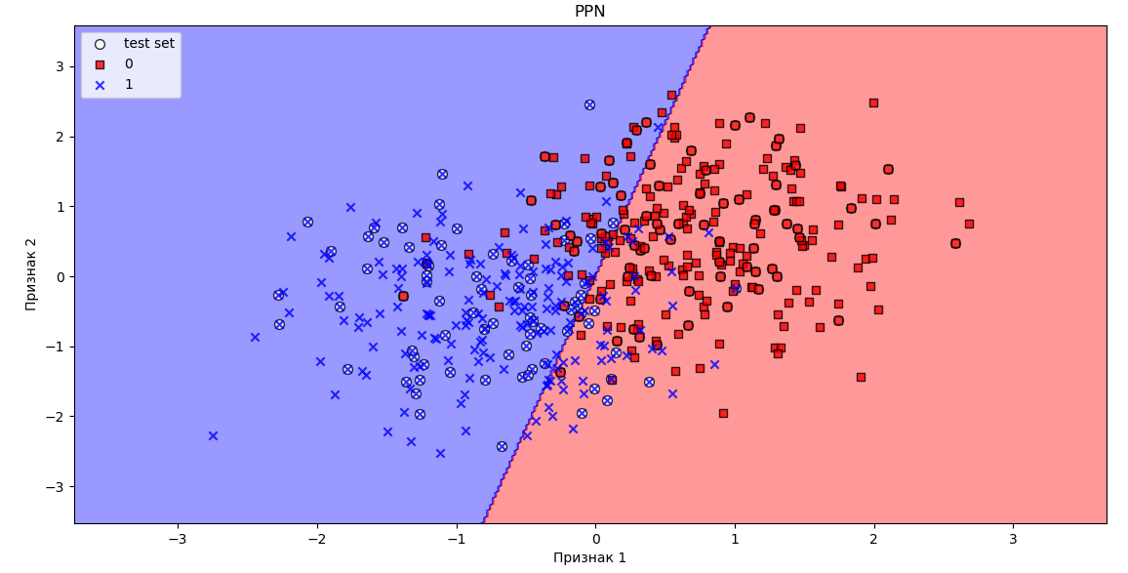
Рисунок 7 – График области решений персептрона
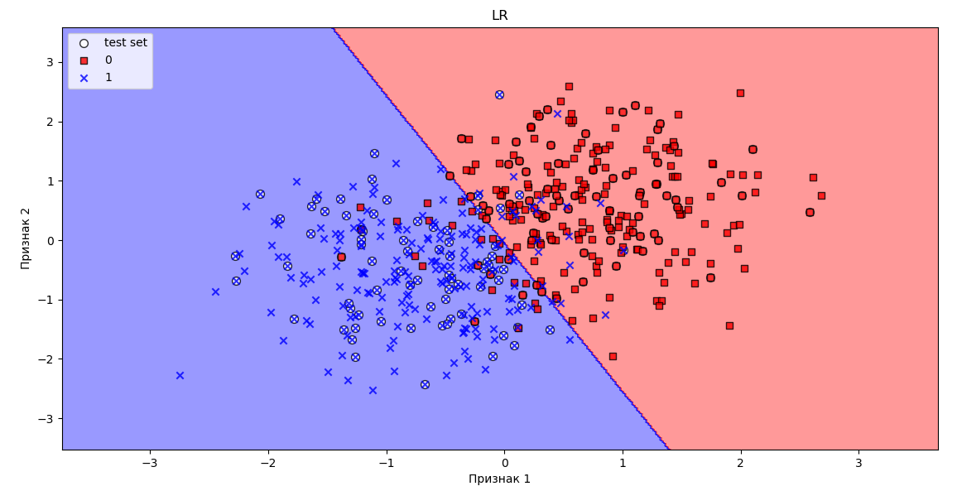
Рисунок 8 – График области решений логистической регрессии
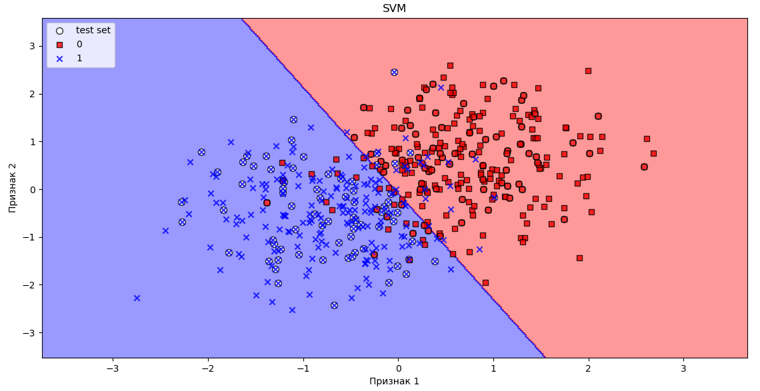
Рисунок 9 – График области решений опорных векторов
7. Выводы:
В ходе выполнения практического задания была успешно решена задача бинарной классификации линейно разделимых объектов с использованием трех линейных моделей машинного обучения: персептрона, логистической регрессии и метода опорных векторов с линейным ядром.
Стратегия One-vs-Rest (один против всех):
Создаем для каждого класса свою модель классификации, где вероятность принадлежности образца к данному классу сравнивается с вероятностью принадлежности к другим имеющимся классам.
Стратегия One-vs-One:
Создаем модели классификации для каждой вариативной пары классов. Модель классифицирует принадлежность образца к одному из двух взятых классов. По итогам полной классификации, на основе наибольшего количества прогнозов, формируется вероятность принадлежности образца к классу.
Зачем нужно масштабирование?
Чтобы привести данные к единому диапазону значений, иначе более большой вес будет распределять на признак с наибольшим значением, и модель будет считать его самым значимым для классификации.
Виды деления выборки – hold out, leaveOneOut, cross validation
hold out: Разделение данных на два пакета: тренировочные данные и данные для обучения.
leaveOneOut: Обучается на всем наборе данных, кроме одного образца, который используется для тестирования. Затем процесс повторяется уже с другим образцом, и так пока не будет протестированы все образцы набора данных.
K-Fold cross validation: Набор делится на k частей одинакового размера. Для обучения модели используется k-1 частей, оставшаяся часть используется для тестирования. Процесс повторяется k раз, пока модель не будет протестирована на всех частях.
Как интерпретировать выход сигмоидальной функции?
Вероятность принадлежности образца к классу (насколько точно мы можем утверждать, что данный образец принадлежит к классу).

